HTML

Hyper Text Markup Language(Hiper Metin İşaretleme Dili). Web sayfaları oluşturmak için kullanılan bir dildir.

|  |
| --- |
| **NOT**  Hyper Text, sadece yazıdan ibaret olmayan gelişmiş özelliklere sahip belge anlamına gelmektedir. Hiper metinler standart metinlerden farklı olarak resim, fotoğraf, video, tablo gibi öğeleri içerebilirler. |

|  |  |
| --- | --- |
| HTML | |
| Tasarımcı : | Tim Berners Lee |
| Dosya Uzantıları : | .html , .htm |
| MIME Türü : | text/html |

|  |
| --- |
| **NOT**  MIME Type, uygulamaların dosya türlerini anlaması için kullanılan bir dosya türü belirtecidir. Örneğin image/png şeklindeki bir tanımlama dosyanın bir resim dosyası olduğunu ve uzantısının png olduğunu göstermektedir.  Sık kullanılan MIME türleri:  <https://developer.mozilla.org/en-US/docs/Web/HTTP/Basics_of_HTTP/MIME_types/Common_types> |

* HTML **W3C** ve **WHATWG** tarafından geliştirilmektedir. Dilin standartları **W3C** tarafından belirlenmektedir.

<https://www.w3.org/>

<https://whatwg.org/>

|  |
| --- |
| **NOT**  W3C : World Wide Web Consortium, Dünya Çapında Ağ Konsorsiyumu. 1994 yılının Ekim ayında Tim Berners Lee tarafından MIT ve CERN bünyesinde kurulmuş olan, Dünya Çapında Ağ(www veya kısaca Web) standartlarını belirleyen örgüttür.  WHATWG : Web Hypertext Application Technology Working Group, Web Köprü Metni Uygulama Teknolojisi Çalışma Grubu. Web standartlarının geliştirilmesi amacıyla kurulan bir topluluktur. 2004 yılında tarayıcı üreticileri tarafından kurulmuştur. |

|  |
| --- |
| **NOT**  Web sayfalarınızın standartlara uygun olup olmadığını kontrol etmek için W3C’nin web sitesindeki doğrulama servisini(validation service) kullanabilirsiniz.  <https://validator.w3.org/> |

HTML Versions

|  |  |
| --- | --- |
| Version | Year |
| HTML 1.0 | 1993 |
| HTML 2.0 | 1995 |
| HTML 3.2 | 1997 |
| HTML 4.0.1 | 1999 |
| XHTML 1.0 | 2001 |
| HTML 5.0 | 2014 |

* HTML 5, HTML dilinin son sürümüdür ve WHATWG tarafından **HTML Living Standart** olarak adlandırılmaktadır.

Web Browser(Web Tarayıcısı)

İnternet tarayıcıları web sayfalarını görüntülemek için kullanılan programlardır.

Tarayıcılar **layout engine** ve **javascript engine** olmak üzere iki farklı motordan oluşmaktadır.

Layout Engine : Layout Türkçe’de yerleşim ve düzen anlamlarına gelmektedir. Layout Engine(Görüntüleme Motoru olarak adlandırılmaktadır.) sayfa içeriğinin tarayıcı penceresinde gösterilmesini sağlar. HTML ve CSS kodlarını yorumlayarak sayfanın görüntüsünü oluşturur(Bu işlem sayfanın render edilmesi olarak tanımlanmaktadır.).

Javascript Engine : Javascript Engine(Javascript Motoru) ise javascript kodlarının çalıştırılmasını sağlamaktadır.

Bazı internet tarayıcılarına ait görüntüleme ve javascript motorları aşağıdaki tabloda yer almaktadır.

|  |  |  |
| --- | --- | --- |
| Browser | Layout Engine | Javascript Engine |
| Mozilla Firefox | Gecko | Spider Monkey |
| Google Chrome | Blink | V8 |
| Opera | Blink | V8 |
| Safari | Webkit | Nitro |
| Microsoft Edge | Blink | Chakra |

Bu motorlar tarayıcı üreticileri tarafından geliştirilmiştir ve sürekli güncellenmektedir. Aslında layout ve javascript engine’in güncellenmesi demek ilgili tarayıcının yeni teknolojileri desteklemesi dolayısıyla yeni bir sürümünün çıkması demektir.

* Browser kullanım istatistiklerini gösteren harika bir web sitesi : <https://gs.statcounter.com/>

ve bu web sitesinden alınmış son bir yıla ait istatistikleri gösteren bir grafik :

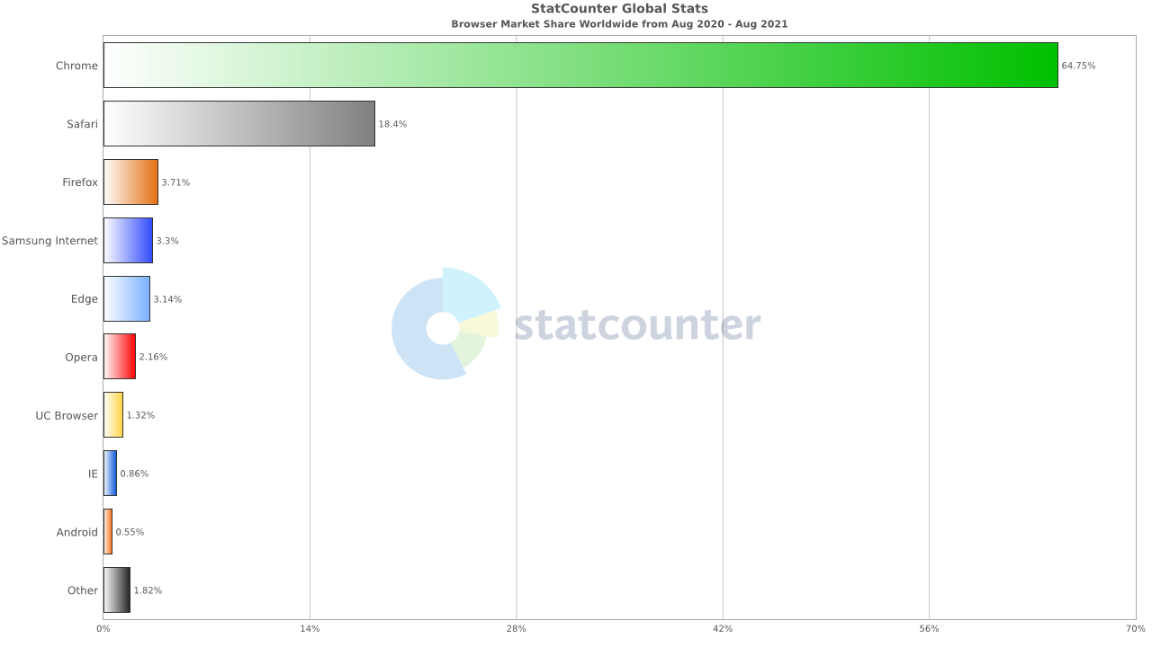

* Çapraz tarayıcı testleri(Cross Browser Testing) için kullanabileceğiniz bir web sitesi :

<https://www.browserstack.com/>

Internet Nedir?

İnternet, dünya üzerindeki birçok bilgisayar sisteminin bağlı olduğu bir ağdır.

Bilgisayarlar arasında veri alışverişi bilgisayar ağları üzerinden gerçekleşmektedir. İnternet de bir ağdır ve dolayısıyla internetin altyapısını anlamak bilgisayar ağları hakkında bilgi sahibi olmayı gerektirmektedir. Bilgisayar ağları, bilgisayar biliminin kapsamlı bir konusudur. Bu yüzden bu başlık altında ağ topolojileri, ağ protokolleri, ağ katmanları gibi konular hakkında bilgi verilmeyecektir. Bu noktada bilinmesi gereken şey şudur : Bir ağ yaratmak istiyorsanız en az iki bilgisayarı kablo ile birbirine bağlamanız gerekmektedir. Ancak bu yeterli değildir çünkü bilgisayarlar fiziksel olarak birbirlerine bağlı olmalarına rağmen nasıl veri alışverişi yapacaklarını bilmemektedirler. Bu iş için de ağ protokolleri kullanılmaktadır. Protokol, bilgisayar ağları üzerindeki iletişim kurallarını ifade etmektedir. İki bilgisayara da aynı protokol yüklendiğinde artık aynı dili konuşurlar ve veri alışverişi mümkün hale gelir.

* İnternet üzerinde **TCP/IP** protokolü kullanılmaktadır.
* İnternet standartları **ISOC**(Internet Society), **IETF**(Internet Engineering Task Force), **IAB**(Internet Architecture Board) gibi kurumlar tarafından geliştirilmektedir.

World Wide Web(www veya Web)

World Wide Web(Dünya Çapında Ağ) veya kısaca Web.

Web, internetten bağımsız bir ağ değildir. İnternetin kaynaklarını kullanır, internet ağı üzerine inşa edilmiştir ve **internet üzerinde çalışan bir servis** olarak tanımlanmaktadır. Bu noktada web ile internet arasındaki ayrımın yapılması önemlidir. Zira günümüzde bu iki terim sıklıkla karıştırılmakta ve aynı anlamda oldukları düşünülebilmekte. Web 1993 yılında HTML’in geliştirilmesi ile birlikte oluşturulmuştur. İnternetin tarihi ise web’den daha eskidir.

* Web, **HTTP**(Hyper Text Transfer Protocol) protokolünü kullanmaktadır.

Hosting

Hosting’in kelime anlamı **ev sahipliği yapmak**, **barındırmak**tır. Hosting hazırlanan web sitelerinin belirlenen alan isimlerine göre web ortamında yayımlanmasını sağlayan hizmet türüdür. Bu hizmet hosting firmaları tarafından ücret karşılığında sağlanmaktadır.

Domain

Domain(alan adı), hatırlanması zor olan IP adresleri yerine kullanılması için internet otoriteleri tarafından geliştirilen bir isimlendirme yöntemidir.

Bazı domain uzantıları ve anlamları aşağıda yer almaktadır(TLD - Top Level Domains) :

edu : Eğitim kurumları. (education)

gov : Devlet kuruluşları. (government)

com : Ticari alan adları için üretilmiş olmasına rağmen günümüzde her tür site için kullanılmaktadır. (commercial)

net : Günümüzde her tür site için kullanılmaktadır. (network)

org : Genellikle kar amacı gütmeyen organizasyonlar tarafından kullanılmaktadır. (organization)

* Bir domain adresinin kime ait olduğunu öğrenmek için **whois** sorgusu yapabilirsiniz. Whois hizmeti veren birçok web sitesi vardır ve işte onlardan bir tanesi : <https://whois.domaintools.com/>

|  |
| --- |
| **NOT**  Alan adlarının sonundaki com, net, org gibi ekler Top Level Domain(Üst düzey domain) olarak adlandırılmaktadır. |

HTTP Protokolü

Hyper Text Transfer Protocol(Hiper Metin İletim Protokolü).

Protokolün çalışma mantığı şu şekildedir : İstemci(client) sunucudaki(server) bir porta(HTTP için genellikle 80 numaralı port) TCP bağlantısı kurarak istek gönderir. Bu portu dinleyen HTTP sunucusu, istemcinin istek mesajını bekler. İsteği aldıktan sonra sunucu istemciye istek doğrultusunda bir yanıt döndürür. Bu yanıt başlık ve gövde bölümlerinden oluşur. Başlık bölümünde durum kodu(HTTP Status Code), dönen içeriğin türü(MIME) ve karakter kodlaması(charset) gibi bazı meta bilgiler bulunmaktadır. Gövde bölümü ise sunucunun istemciye döndürdüğü veriyi(data) içermektedir.

HTTP metodları :

GET : Sunucudan veri almak için kullanılır.

POST : Sunucuya veri göndermek için kullanılır.

PUT : Sunucudaki verileri güncellemek için kullanılır.

DELETE : Sunucudaki herhangi bir veriyi silmek için kullanılır.

* HTTP, **OSI**’nin uygulama katmanında(Application Layer) çalışan bir protokoldür.
* Protokol IETF tarafından geliştirilmektedir.
* Güvenli data transferi için **HTTPS** kullanılmaktadır(443 numaralı port). HTTP ile HTTPS aynı mantıkla çalışmakta HTTPS **SSL** sertifikası kullanmaktadır.

|  |
| --- |
| **NOT**  Bir web tarayıcısına bir web sitesinin adresi yazılıp enter tuşuna basıldığında ilgili sitenin sunucusuna **GET request** yapılmış olunur. |

URL, URI

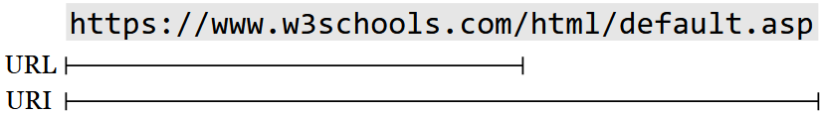

URI(Uniform Resource Identifier) : Bir kaynağı tanımlayan, onun yerini ifade eden karakter dizisidir.

URL(Uniform Resource Locator) : URL teknik olarak URI’nin başlangıç kısmını oluşturmasına rağmen günümüzde bu iki terim genellikle aynı anlamda kullanılmaktadır.

* Aşağıdaki görselde URL(URI) adreslerinin yapısı gösterilmektedir.

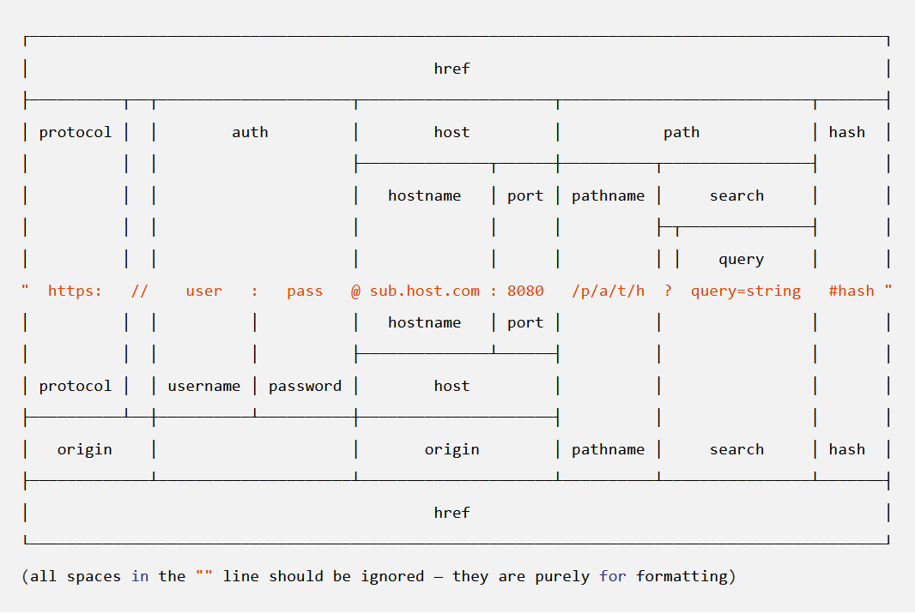

|  |
| --- |
| **NOT**  URL adresleri içerisinde domain isimleri yerine IP adresleri kullanılabilmektedir.  URL adresi içerisinde herhangi bir dizin(path) belirtilmediğinde kök dizin içerisinde olunduğu varsayılır. Dosya adı belirtilmediğinde ise sunucu tarafından varsayılan dosya response edilir. |

Dosya Yolları

Mutlak(absolute) dosya yolu : Bir dosyanın adresini(URL) ifade etmektedir. Örneğin:

https://www.example.com/images/picture.jpg

Göreceli(relative) dosya yolu : Geçerli belgeye göre bir dosyayı işaret etmektedir. Örneğin:

/images/picture.jpg

|  |
| --- |
| **NOT**  / : Kök dizin  ./ : Mevcut dizin  ../ : Bir üst dizin |

11.HTML Elementlerinin Anatomisi

tablo içeren bir resim

Açıklama otomatik olarak oluşturuldu

* Elementler özellik-değer çiftlerini(attribute, nitelik) içerebilirler.
* Elementler yapılarına göre **block level elements** ve **inline elements** olmak üzere iki gruba ayrılır.

Block Level Elements : %100 genişliğe sahiptirler yani bulundukları satırın tamamını kaplamaktadırlar.

Inline Elements : Genişlikleri içeriklerinin uzunluğu kadardır.

* Elementler içerik türlerine göre **Flow**, **Heading**, **Sectioning**, **Phrasing**, **Embeded**, **Metadata** ve **Interactive** olmak üzere yedi gruba ayrılır.

|  |
| --- |
| **NOT**  Blok seviyesinden elemanlar satıriçi elemanları içerebilirler ancak bunun tam tersi doğru bir kullanım şekli değildir. **Inline elementler block level elementleri içeremezler.** |

HTML Yorum Satırları(Comment Lines)

HTML elementleri içerisinde açıklama metinlerine yer verilmek istendiğinde aşağıdaki ifade kullanılmaktadır.

<!-- -->

* Javascript kodlarınızı Javascript desteği olmayan tarayıcılardan gizlemek için HTML yorum satırlarını kullanabilirsiniz.

<script>

//<!--

console.log(“Bu komut konsola bilgi yazmak için kullanıldı.”)

//-->

</script>

HTML Syntax(Sözdizim Kuralları)

* Açılan tüm etiketler(tag) kapatılmalıdır.
* Elemanların kapanış sırasına dikkat edilmelidir.
* Özellik isimleri büyük ya da küçük harflerle yazılabilmektedir.
* Benzer şekilde etiket isimleri için büyük ya da küçük harfler kullanılabilmektedir.
* Özellik değerleri çift ya da tek tırnak içinde yazılabilir. Özellik değeri boşluk içermiyorsa tırnaksız yazılabilir.
* Özelliğin değeri ve adı aynıysa sadece özellik adını yazabilirsiniz veya değer olarak iki tane çift tırnak kullanabilirsiniz. Örneğin :

<div hidden></div>

<div hidden=””></div>

<div hidden=”hidden”></div>

* Özellik değerleri içerisinde aşağıda gösterildiği gibi tırnak işareti kullanabilirsiniz.

title=”this is a ’description’”

title=’this is a “description”’

|  |
| --- |
| **NOT**  W3C etiket ve özellik isimleri için küçük harflerin kullanılmasını tavsiye etmektedir. |

DOCTYPE Tanımlaması

DOCTYPE tanımlaması yaparak tarayıcının sayfayı ilgili standarda göre yorumlamasını sağlıyoruz.

* DOCTYPE tanımı belgenin en başında yapılmalıdır.
* HTML 5 standardına göre geliştirilen sayfalar için DOCTYPE tanımlaması aşağıdaki gibidir.

<!DOCTYPE html>

* XHTML 1.0 TRANSITIONAL DOCTYPE tanımlaması ise aşağıdaki gibidir.

<!DOCTYPE html PUBLIC "-//W3C//DTD XHTML 1.0 Transitional//EN" <http://www.w3.org/TR/xhtml1/DTD/xhtml1-transitional.dtd>>

XHTML 1.0 TRANSITIONAL DOCTYPE tanımlaması yaparsanız sayfalarınızda HTML 5 ile birlikte gelen yeni etiket ve özellikleri kullanamazsınız.

Example

<!DOCTYPE html PUBLIC "-//W3C//DTD XHTML 1.0 Transitional//EN"

"http://www.w3.org/TR/xhtml1/DTD/xhtml1-transitional.dtd">

<html>

<head>

<meta charset="UTF-8">

<title></title>

</head>

<body>

<section>this is a section</section>

</body>

</html>





section etiketi ve charset özelliği HTML 5 ile birlikte geldiği için sayfamız W3C doğrulamasından geçemedi.

Global Attributes

id, class, style, title, lang, dir, accesskey, tabindex, contenteditable, draggable, dropzone, spellcheck, hidden, data-*

id

Elemente benzersiz bir isim vermek için kullanılır.

* id değeri en az bir karakter içermelidir ve boşluk kullanılmamalıdır.

class

CSS sınıflarını elemente uygulamak için kullanılır.

* Değer olarak birden fazla sınıf adı verilebilir. Bunun için sınıf adları arasına boşluk konulmalıdır.
* Sınıflar içerisinde elementin aynı özelliklerine farklı değerler atanmışsa son yazılan sınıf içindeki kodlar geçerli olacaktır.
* Sınıf isimlerinde harf, rakam, _ ve – kullanılabilir. (rakam ile başlamamalıdır)

style

Elemente CSS stilleri tanımlamak için kullanılır.

title

Elemente açıklama eklemek için kullanılır. Bu açıklama fare ilgili elemanın üzerindeyken ipucu metni olarak gözükmektedir.

lang

Elementin içerdiği metnin dilini ayarlamak için kullanılır.

Example

<!-- en(Lisan Kodu)-US(Ülke Kodu) -->

<div lang="en-US"></div>

* Sadece lisan kodu da yazılabilmektedir.
* Lisan ve ülke kodlarının bir listesini <EK> klasöründe bulabilirsiniz.

dir

Elementin içerdiği metnin yönünü ayarlamak için kullanılır. Pratikte içeriği sola ya da sağa hizalamaktadır.

rtl :

ltr :

accesskey

Elemana klavye kısayolu tanımlamak için kullanılır.

* Kullanılan işletim sistemine göre tuş kombinasyonu değişmektedir. Detaylı bilgi için <https://www.w3schools.com/tags/att_global_accesskey.asp> bu adresten yardım alabilirsiniz.

tabindex

Elemanın tab sırasını ayarlamak için kullanılır.

* Sayı değeri küçük olana öncelik verilir.

hidden

Elemanı gizlemek için kullanılır.

* Gizlenen elemanlar sayfadaki yerlerini korumazlar.

data-*

Bu özellik ile HTML elementleri üzerinde veriler saklanabilmektedir.

* Veriler DOMStringMap adında bir obje içerisinde tutulmaktadır. Bu objeye erişmek için elementin dataset özelliği kullanılmaktadır.
* dataset üzerinden okuma-güncelleme işlemleri yapılabilmektedir.
* getAttribute() ve setAttribute() metodları ile okuma-güncelleme işlemleri yapılabilmektedir.
* Nitelik adında - sembolü ile birden fazla kelime kullanılmışsa dataset üzerinden camelCase sözdizimi ile okuma yazma yapılmaktadır.
* data-* nitelikleri CSS seçici olarak kullanılabilmektedir.

Basic Elements

<html></html>

HTML belgelerinin kök elementi. (Root Element)

|  |  |
| --- | --- |
| Attributes | Description |
| lang | Sayfanın dilini belirtmek için kullanılır.   * Arama motorları internet kullanıcılarına ana dillerinde içerik sunabilmek amacıyla web sayfalarının lang bilgisini kullanır. |

|  |
| --- |
| Default Styles |
| html{display: block} |

<head></head>

Sayfanın meta verilerini içerir.

|  |
| --- |
| Default Styles |
| head{display: none} |

<title></title>

Sayfa başlığını tanımlamak için kullanılır.

* head etiketi içerisinde kullanılır.
* Arama motoru sonuçlarında başlık olarak title elementinin değeri kullanılmaktadır.

|  |
| --- |
| Default Styles |
| title{display: none} |

<body></body>

Sayfa içeriğini oluşturan elementleri kapsar.

|  |
| --- |
| Attributes |
| class, style, lang, dir, hidden |

|  |
| --- |
| Default Styles |
| body{display: block; margin: 8px} |

<meta>

* head etiketi içerisinde kullanılır.

|  |  |
| --- | --- |
| Attributes | Description |
| id | |
| [5]charset | Sayfanın karakter kodlamasını belirtmek için kullanılır.   * Tarayıcıların sayfa içerisindeki karakter ve sembolleri doğru bir şekilde gösterebilmesi için gereklidir. * Tüm dillerdeki karakterleri içermesinden dolayı web sayfalarında genellikle **Unicode** standardı kullanılmaktadır. Bu standart Unicode konsorsiyumu tarafından geliştirilmiştir ve **UTF-8** ile **UTF-16** olmak üzere iki tür kodlama yöntemi bulunmaktadır. Detaylı bilgi için :     <https://tr.wikipedia.org/wiki/Unicode>  <https://www.w3schools.com/tags/ref_charactersets.asp>  <https://medium.com/@gokhansengun/utf-8-nedir-ve-nasıl-çalışır-a7cd3a874b1c> |
| name, content |  |

|  |
| --- |
| Default Styles |
| meta{display: none} |

name ve content özelliklerinin kullanımı :

Example

<!-- Anahtar kelimeleri ayarlamak -->

<meta name="keywords" content="html, meta, name">

Example

<!-- Sayfanın açıklaması. Arama motoru sonuçlarında başlık kısmının altında bu açıklama görünür. -->

<meta name="description" content="description text...">

Example

<!-- Geliştiricinin adı, mail adresi vb. bilgiler. (Opsiyonel) -->

<meta name="author" content="Eren Satı, eren_sati@yahoo.com">

<style></style>

* head etiketi içerisinde kullanılır.

|  |  |
| --- | --- |
| Attributes | Description |
| id | |
| media | CSS kodlarının hangi aygıt için tanımlandığını belirtir.  screen : Kodlar ekranda gösterilen içeriğe uygulanır.  print : Kodlar yazıcı çıktılarına uygulanır.  all : Kodlar tüm ortamlar için geçerlidir. (Default)   * Virgül kullanarak birden fazla değer verebilirsiniz. * media özelliğinin diğer değerleri :   <https://www.w3schools.com/tags/att_style_media.asp> |

|  |
| --- |
| Default Styles |
| style{display: none} |

<script></script>

* head ve body etiketleri içerisinde kullanılabilir.

|  |  |
| --- | --- |
| Attributes | Description |
| id | |
| src | Kaynak dosyanın yolu.   * src özelliği kullanılırsa script etiketi içerisine kod yazılmaz. |
| defer | Javascript dosyası sayfanın ayrıştırılmasına paralel olarak indirilir ve ayrıştırma tamamlandıktan sonra yürütülür. |
| [5]async | Javascript dosyası sayfanın ayrıştırılmasına paralel olarak indirilir ve kullanılabilir olduğu an(ayrıştırma tamamlanmadan önce) yürütülür. |

|  |
| --- |
| Default Styles |
| script{display: none} |

|  |
| --- |
| **NOT**  defer ve async özellikleri kullanılmazsa Javascript dosyası hemen indirilir ve yürütülür. Dosyanın yürütülmesi tamamlanana kadar ayrıştırma bloklanır.  Aşağıdaki görsel Javascript dosyalarının çalıştırılması hakkında fikir sahibi olmanızı sağlayabilir. |

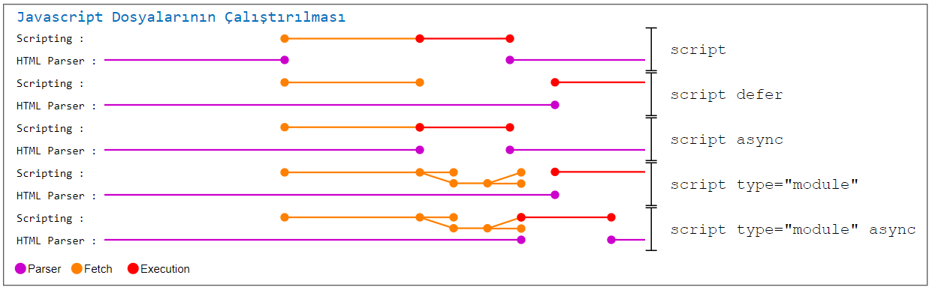

<link>

* head etiketi içerisinde kullanılır.

|  |  |
| --- | --- |
| Attributes | Description |
| id | |
| href | Kaynak dosyanın yolu. |
| type | Kaynak dosyanın MIME türü. (Opsiyonel) |
| media |  |
| rel ~ | Kaynak dosya ile sayfa arasındaki ilişki. |

|  |
| --- |
| Default Styles |
| link{display: none} |

rel özelliğinin bazı değerleri ve anlamları :

Example

<!-- stylesheet : CSS dosyalarını içeriye aktarmak kullanılır. -->

<link rel="stylesheet" href="style.css">

Example

<!-- icon : Sayfa ikonunu tanımlamak için kullanılır. -->

<link rel="icon" href="icon.png">

* Sayfa ikonu png, jpg, ico veya gif uzantılı olabilmektedir. (gif animasyonlar oynatılmaz)
* Sayfa ikonu **16x16** büyüklüğünde olmalıdır. İkon olarak seçilen resim bu büyüklükte değilse tarayıcılar tarafından otomatik olarak yeniden boyutlandırılır.

rel özelliğine aşağıdaki değerler de verilebilmektedir. Ancak bu değerler rel özelliği <a></a> elementi ile birlikte kullanıldığında daha anlamlı olmaktadır.

Example

<!-- author : Geliştirici bağlantısı vermek için kullanılır. -->

<a href="http://erensati.com/" rel="author">Eren Satı</a>

Example

<!-- nofollow : Arama motorlarına hedef bağlantı için bir önem derecesi oluşturmaması gerektiğini bildirir. Yani güncel sayfanın hedef bağlantıya nötr bir etkisinin olmasını sağlar. -->

* Yoruma açık sitelerde linklere nofollow değeri verilerek **PageRank** puanlama sistemine göre link verilen sayfanın haksız puan kazanmasının önüne geçilir.

<base>

Belgedeki tüm göreceli adresler için temel bir URL tanımlamayı sağlar.

* head etiketi içerisinde kullanılır.
* Belge içerisinde birden fazla base etiketi kullanılamaz.

|  |  |
| --- | --- |
| Attributes | Description |
| href | Bu özelliğe mutlak veya göreceli bir yol bilgisi verilir.   * Yol bilgisinin sonuna **/** sembolü eklenmelidir. |
| target | Sayfadaki tüm linkler için target tanımlaması yapmayı sağlar.  _blank :  _self :  _parent :  _top :  {iframeName} :   * Yapılan tanımlama linklerin target özelliği ile override edilebilir. |

|  |
| --- |
| Default Styles |
| base{display: none} |

Layout Elements

|  |
| --- |
| Attributes |
| id, class, style, lang, dir |

|  |
| --- |
| Default Styles |
| {display: block} |

<main></main>

Belgenin ana içeriğini tanımlar.

* main etiketinin içeriği sayfaya özgü olmalıdır. Gezinme bağlantıları, telif hakkı bilgileri, arama formları gibi her sayfada tekrarlanan hiçbir içeriği içermemelidir.
* Sayfa içerisinde birden fazla main etiketi olamaz.
* main etiketi article, aside, footer, header, nav etiketlerinin içinde olmamalıdır.

<section></section>

Belgedeki bir bölümü tanımlar.

* section Türkçe’de bölüm anlamına gelmektedir.

<article></article>

Bağımsız, kendi kendine yeten içerikler için kullanılmaktadır. Bir article kendi başına anlamlı olmalı ve sayfanın geri kalanından bağımsız olarak dağıtılabilir olmalıdır. Örnek vermek gerekirse bir blog yazısı ya da forum gönderisi için article kullanılabilir.

* İç içe article kullanılabilir.
* article Türkçe’de makale anlamına gelmektedir.

<header></header>

Başlık bölümleri oluşturmak için kullanılır.

* Sayfa içerisinde birden fazla header elementi olabilir.
* İç içe header kullanılamaz.

<footer></footer>

Altbilgi alanları oluşturmak için kullanılır.

* Sayfa içerisinde birden fazla footer elementi olabilir.

<nav></nav>

Navigasyon alanları oluşturmak için kullanılır.

Example

<nav class="navbar">

<ul class="menu">

<li><a href="#">Home</a></li>

<li><a href="#">About</a></li>

<li><a href="#">Contact</a></li>

</ul>

</nav>

<aside></aside>

Sidebar oluşturmak için kullanılır.

<div></div>

Belgedeki bir bölümü tanımlar.

* Sadece stil sarmalayıcı olarak bir element tanımlanmak istendiğinde section yerine div kullanılmaktadır.

<span></span>

* Sadece stil sarmalayıcı olarak **inline** bir element tanımlanmak istendiğinde span kullanılmaktadır.

|  |
| --- |
| Default Styles |
| span{display: inline} |

|  |
| --- |
| **NOT**  Aşağıdaki görsel yerleşim elemanlarının kullanımı hakkında fikir sahibi olmanızı sağlayabilir. |

tablo içeren bir resim

Açıklama otomatik olarak oluşturuldu

List Elements

|  |
| --- |
| Attributes |
| id, class, style, lang, dir |

<dl></dl> , <dt></dt> , <dd></dd>

Terimler ve açıklamalarını içeren listeler oluşturmak için kullanılır. (key-value çiftlerini listelemek için de kullanılabilmektedir)

|  |
| --- |
| Default Styles |
| dl{  display: block;  margin-top: 1em;  margin-bottom: 1em;  }  dt{display: block}  dd{display: block; margin-left:40px} |

Example

<!-- Aşağıdaki liste tek terim ve açıklamadan oluşmaktadır. -->

<dl>

<dt>{term}</dt>

<dd>{description}</dd>

<!-- Other terms and descriptions -->

</dl>

Example

<!-- Aşağıdaki liste birden çok terim ve tek açıklamadan oluşmaktadır. -->

<dl>

<dt>{term}</dt>

<dt>{term}</dt>

<dd>{description}</dd>

<!-- Other terms and descriptions -->

</dl>

Example

<!-- Aşağıdaki liste tek terim ve birden çok açıklamadan oluşmaktadır. -->

<dl>

<dt>{term}</dt>

<dd>{description}</dd>

<dd>{description}</dd>

<!-- Other terms and descriptions -->

</dl>

Example

<!-- Aşağıdaki liste key-value çiftlerinden oluşmaktadır. -->

<dl>

<dt>{key}</dt>

<dd>{value}</dd>

<dt>{key}</dt>

<dd>{value}</dd>

</dl>

<ul></ul>

Sırasız liste oluşturmak için kullanılır.

* ul etiketi ile iç içe(nested) listeler oluşturabilirsiniz.

|  |
| --- |
| Default Styles |
| ul{  display: block;  list-style-type: disc;  margin-top: 1em;  margin-bottom: 1em;  padding-left: 40px;  } |

<ol></ol>

Sıralı liste oluşturmak için kullanılır.

* ol etiketi ile iç içe(nested) listeler oluşturabilirsiniz.

|  |  |
| --- | --- |
| Attributes | Description |
| type | 1 :  A :  a :  I :  i : |
| [5]reversed | Azalan bir sıralama yapmak için kullanılır. [Edge 79+] |
| start | {number}  İlk liste öğesinin sıra değerini ayarlamak için kullanılır. li etiketinin value özelliği de aynı işi yapmaktadır. |

|  |
| --- |
| Default Styles |
| ol{  display: block;  list-style-type: decimal;  margin-top: 1em;  margin-bottom: 1em;  padding-left: 40px;  } |

<li></li>

Liste öğesi oluşturmak için kullanılır.

* ul, ol ve menu etiketleri içerisinde kullanılır.

|  |  |
| --- | --- |
| Attributes | Description |
| value | {number}  Liste öğesinin sıra değerini ayarlamak için kullanılır.   * Bu özellik sadece li etiketi ol etiketi içerisinde bulunduğunda kullanılabilmektedir. |

|  |
| --- |
| Default Styles |
| li{display: list-item} |

|  |
| --- |
| **NOT**  Listeleme etiketlerini kullanırken sıralamayı değiştirin. Anlam değişirse ul yerine ol etiketi tercih edilmelidir.  Listeler diğer HTML öğelerini içerebilirler. (Tablo, resim, video vb.) |

Table Elements

|  |
| --- |
| Attributes |
| id, class, style |

<table></table>

Tablo oluşturmak için kullanılır.

* Tablolar diğer HTML öğelerini içerebilirler. (Liste, resim, video vb.)

|  |
| --- |
| Default Styles |
| table{  display: table;  border-collapse: separate;  border-spacing: 2px;  } |

<tr></tr>

Tablo içindeki bir satırı tanımlar.

|  |
| --- |
| Default Styles |
| tr{display: table-row} |

<td></td>

Tablo içindeki bir hücreyi tanımlar.

* tr etiketi içerisinde kullanılır.

|  |  |
| --- | --- |
| Attributes | Description |
| colspan | {number} |
| rowspan | {number} |

|  |
| --- |
| Default Styles |
| td{display: table-cell} |

<th></th>

Başlık hücreleri td yerine th ile tanımlanmaktadır.

* tr etiketi içerisinde kullanılır.

|  |  |
| --- | --- |
| Attributes | Description |
| colspan | {number} |
| rowspan | {number} |

|  |
| --- |
| Default Styles |
| th{  display: table-cell;  font-weight: bold;  text-align: center;  } |

<col>

Sütunlara CSS stilleri tanımlamak için kullanılır.

* Her <col> elementi bir tablo sütununa karşılık gelmektedir.
* colgroup etiketi içerisinde kullanılır.

|  |  |
| --- | --- |
| Attributes | Description |
| span | {number} |

|  |
| --- |
| Default Styles |
| col{display: table-column} |

<colgroup></colgroup>

* table etiketi içerisinde ve varsa <caption></caption> elementinden sonra kullanılır.

|  |
| --- |
| Default Styles |
| colgroup{display: table-column-group} |

<caption></caption>

Tablo başlığını tanımlamak için kullanılır.

* <table></table> elementinin ilk çocuğu olmalıdır.
* Tablo başına yalnızca bir başlık tanımlanabilir.

|  |
| --- |
| Default Styles |
| caption{display: table-caption; text-align: center} |

<thead></thead> , <tbody></tbody> , <tfoot></tfoot>

Bu etiketler tablonun başlık, gövde ve altbilgi bölümlerini gruplamak için beraber kullanılır.

* thead , <caption></caption>(ve varsa <colgroup></colgroup>) elementinden sonra kullanılmalıdır.

|  |
| --- |
| Default Styles |
| thead{display: table-header-group}  tbody{display: table-row-group}  tfoot{display: table-footer-group} |

Content Elements

|  |
| --- |
| Attributes |
| id, class, style, lang, dir |

<p></p>

Belgedeki bir paragrafı tanımlar.

|  |
| --- |
| Default Styles |
| p{  display: block;  margin-top: 1em;  margin-bottom: 1em;  } |

<h1></h1> , ... , <h6></h6>

Belgedeki başlıkları tanımlamak için kullanılır.

* Arama motorları sayfa içeriklerini indekslerken başlıkları kullanmaktadır.
* Başlıkların önem derecesi h1’den h6’ya doğru azalmaktadır.
* h1 ana başlığı temsil etmektedir ve sayfa başına yalnızca bir kez kullanılmalıdır.
* Başlıklar tanımlanırken başlık düzeyleri atlanmamalıdır. Örneğin h1 ile başlanmalı ardından h2 kullanılmalı ve sıralamaya uygun şekilde devam edilmelidir.

|  |
| --- |
| Default Styles |
| h1{  display: block;  font-size: 2em;  margin-top: 0.67em;  margin-bottom: 0.67em;  font-weight: bold;  }  h2{  display: block;  font-size: 1.5em;  margin-top: 0.83em;  margin-bottom: 0.83em;  font-weight: bold;  }  h3{  display: block;  font-size: 1.17em;  margin-top: 1em;  margin-bottom: 1em;  font-weight: bold;  }  h4{  display: block;  font-size: 1em;  margin-top: 1.33em;  margin-bottom: 1.33em;  font-weight: bold;  }  h5{  display: block;  font-size: .83em;  margin-top: 1.67em;  margin-bottom: 1.67em;  font-weight: bold;  }  h6{  display: block;  font-size: .67em;  margin-top: 2.33em;  margin-bottom: 2.33em;  font-weight: bold;  } |

<blockquote></blockquote>

İçeriğin alıntı olduğunu belirtmek için kullanılır.

|  |  |
| --- | --- |
| Attributes | Description |
| cite | {URL}  Alıntının kaynağını belirtmek için kullanılır. |

|  |
| --- |
| Default Styles |
| blockquote{  display: block;  margin-top: 1em;  margin-bottom: 1em;  margin-left: 40px;  margin-right: 40px;  } |

<q></q>

Kısa(inline) alıntılar için blockquote yerine q kullanılır.

|  |  |
| --- | --- |
| Attributes | Description |
| cite |  |

|  |
| --- |
| Default Styles |
| q{display: inline}  q:before{content: open-quote}  q:after{content: close-quote} |

<address></address>

Bir web sitesinin ya da bir makale yazarının iletişim bilgileri verilirken kullanılmaktadır.

* E-posta adresi, URL, fiziksel adres, telefon numarası, sosyal medya hesapları ya da coğrafi koordinat değerlerini içerebilmektedir.

|  |
| --- |
| Default Styles |
| address{display: block; font-style: italic} |

<strong></strong>

Önem derecesi yüksek olan metinsel içerikleri belirtmek için kullanılır.

|  |
| --- |
| Default Styles |
| strong{font-weight: bold} |

<sub></sub>

Altyazı oluşturmak için kullanılır.

|  |
| --- |
| Default Styles |
| sub{vertical-align: sub; font-size: smaller} |

<sup></sup>

Üstyazı oluşturmak için kullanılır.

|  |
| --- |
| Default Styles |
| sup{vertical-align: super; font-size: smaller} |

<abbr></abbr>

Kısaltmalarla birlikte kullanılır.

|  |  |
| --- | --- |
| Attributes | Description |
| title | Bu özelliğe kısaltmanın tam hali yazılmaktadır.   * Arama motorları için kısaltmaları anlamlandırmayı sağlar. |

|  |
| --- |
| Default Styles |
| abbr{display: inline} |

Example

<abbr title="World Wide Web Consortium">W3C</abbr>

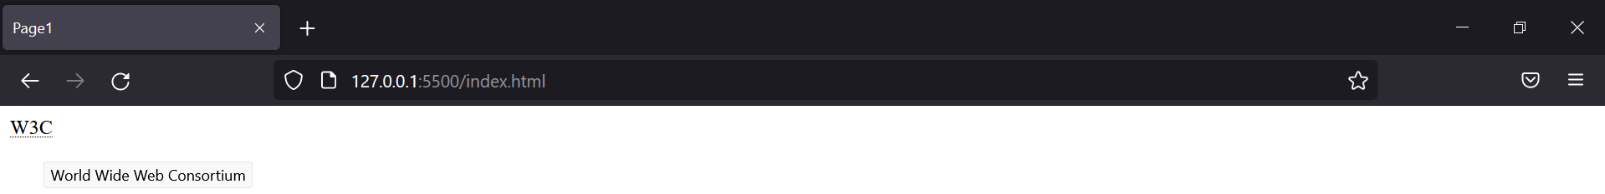

<dfn></dfn>

Terimlerin tanımı yapılırken kullanılmaktadır.

* dfn etiketinin en yakın ebeveyni dfn içindeki terimin tanımını(veya açıklamasını) içermelidir.

|  |
| --- |
| Default Styles |
| dfn{font-style: italic} |

Example

<p><dfn>HTML</dfn> is the standard markup language for creating web pages.</p>

dfn etiketi yukarıdaki gibi bir kısaltma içeriyorsa dfn ve abbr birlikte kullanılarak kısaltmalar arama motorları için anlamlandırılabilir.

Example

<p><dfn><abbr title="Hyper Text Markup Language">HTML</abbr></dfn> is the standard markup language for creating web pages.</p>

<bdo></bdo>

Metnin yazılış yönünü ayarlamak için kullanılır.

* İç içe bdo etiketi kullanabilirsiniz.

|  |  |
| --- | --- |
| Attributes | Description |
| dir | ltr : Left to right.  rtl : Right to left. |

|  |
| --- |
| Default Styles |
| bdo{unicode-bidi: bidi-override} |

Example

<bdo>bdo content...</bdo>



Example

<bdo dir="rtl"><bdo dir="ltr">Left To Right</bdo> Right To Left</bdo><br>



<code></code>

İçerdiği metnin bilgisayar kodu olduğunu belirtir.

|  |
| --- |
| Default Styles |
| code{font-family: monospace} |

<samp></samp>

İçerdiği metnin bir bilgisayar kodunun çıktısı olduğunu belirtir.

|  |
| --- |
| Default Styles |
| samp{font-family: monospace} |

<kbd></kbd>

İçerdiği metnin klavye girişi olduğunu belirtir.

|  |
| --- |
| Default Styles |
| kbd{font-family: monospace} |

Example

<p>Press <kbd>Ctrl</kbd> + <kbd>C</kbd> to copy text.</p>

<pre></pre>

Önceden biçimlendirilmiş metinleri göstermek için kullanılır.

* pre etiketi içeriğinin boşluk ve satır sonlarını korur.

|  |
| --- |
| Default Styles |
| pre{  display: block;  font-family: monospace;  white-space: pre;  margin: 1em 0;  } |

<br>

Alt satıra geçmek için kullanılır.

<cite></cite>

Yaratıcı bir çalışmanın(kitap, şiir, şarkı, film, resim, heykel vb.) başlığını(adını) tanımlar.

* cite etiketi eserin yaratıcısının adını içermemelidir.

|  |
| --- |
| Default Styles |
| cite{font-style: italic} |

<mark></mark>

İşaretli metinler oluşturmak için kullanılır.

|  |
| --- |
| Default Styles |
| mark{color:black; background-color: yellow} |

<iframe></iframe>

Satıriçi çerçeve oluşturmak için kullanılır. (HTML belgelerine başka belgeleri gömmek için satıriçi çerçeveler kullanılmaktadır)

* iframe etiketinin title özelliğini kullanmak iyi bir uygulamadır. Ekran okuyucular tarafından içeriğin ne olduğunu anlamak için kullanılır.

|  |  |
| --- | --- |
| Attributes | Description |
| id, class, style, title | |
| name |  |
| src | iframe içerisine gömülecek belgenin adresi. |
| [5]srcdoc | {htmlCode}  Çerçeve içerisinde gösterilecek sayfanın HTML içeriği. [Edge 79+]   * src ve srcdoc özellikleri birlikte kullanılabilmektedir. Bu durumda tarayıcı srcdoc özelliğini destekliyorsa src özelliğinde belirtilen belgeyi görmezden gelir. srcdoc’u desteklemeyen tarayıcılar ise src özelliğinde belirtilen belgeyi gösterir. |
| width | Piksel cinsinden genişlik. (Default 300px) |
| height | Piksel cinsinden yükseklik. (Default 150px) |
| allowfullscreen | Tam ekran modunu aktifleştirmek için kullanılır.  true :  false : |
| sandbox? |  |
| referrerpolicy? |  |
| allow? |  |
| allowpaymentrequest? |  |

|  |
| --- |
| Default Styles |
| iframe:focus{outline: none}  iframe[seamless]{display: block} |

|  |
| --- |
| **NOT**  iframe içerisinde video oynatmak :  <iframe width="500" height="330" src="https://www.youtube.com/embed/UFqFk4MAmrE" title="YouTube video player" frameborder="0" allowfullscreen></iframe>   * alowfullscreen özelliğini kullanmazsanız videoyu tam ekranda izleyemezsiniz. |

Images and Photos

<img>

Sayfaya resim eklemek için kullanılır.

* Resim dosyası yüklenirken bir hata meydana gelirse onerror olayı gerçekleşir.
* a etiketi içerisinde kullanarak resimlere bağlantı özelliği kazandırabilirsiniz.

|  |  |
| --- | --- |
| Attributes | Description |
| id, class, style, title | |
| src | Resim dosyasının yolu. |
| alt ~ | Resim için metinsel bir açıklama yapmayı sağlar.   * Bu özellik erişilebilirlik için inanılmaz derecede yararlıdır. Ekran okuyucular açıklamayı kullanıcılarına okurlar. Böylece resmin ne anlama geldiği anlaşılır. Ayrıca resim herhangi bir nedenden dolayı yüklenemiyorsa açıklama metni görünmektedir. |
| usemap | #{mapName} |
| width | Resmin genişlik değeri. (Birimsiz bir tamsayı olmalıdır) |
| height | Resmin yükseklik değeri. (Birimsiz bir tamsayı olmalıdır) |

|  |
| --- |
| Default Styles |
| img{display: inline-block} |

|  |
| --- |
| **NOT**  İnternet tarayıcıları bazı durumlarda resimleri gösteremezler. Örneğin :   * Kullanıcı görüntüleri göstermemeyi seçmişse. (Veri kullanımını azaltmak ya da gizlilik gibi nedenlerden dolayı) * Resim geçersiz veya desteklenmeyen bir uzantıya sahipse.   Bu gibi durumlarda tarayıcı resim yerine alt özelliğindeki açıklama metnini kullanmaktadır. |

<map></map>

Resim haritası tanımlamak için kullanılır.

* id özelliği name özelliği ile aynı değere sahip olmalıdır.

|  |
| --- |
| Attributes |
| id, name |

|  |
| --- |
| Default Styles |
| map{display: inline} |

<area>

* map etiketi içerisinde kullanılır.

|  |  |
| --- | --- |
| Attributes | Description |
| id, title, accesskey, tabindex | |
| alt ~ |  |
| href |  |
| shape | Tıklanabilir alanın geometrik şeklini ayarlamak için kullanılır.  rect : Dikdörtgen.  circle : Daire.  poly : Çokgen.  default : |
| coords | Tıklanabilir alanın konumunu ve boyutunu ayarlamak için kullanılır.   * Dikdörtgen için örnek bir tanımlama : coords=”x1, y1, x2, y2”   (**x1**, **y1** dikdörtgenin sol üst köşesinin kordinatları. **x2**, **y2** dikdörtgenin sağ alt köşesinin kordinatları)  Daire için örnek bir tanımlama : coords=”x, y, r”  (**x**, **y** çemberin merkez noktasının kordinatları. **r** çemberin yarıçapı)  Çokgen için örnek bir tanımalama : coords=”x1, y1, x2, y2, …, xn, yn”  (**x**, **y** değer çiftleri çokgen noktalarını tanımlamaktadır) |
| target |  |
| hreflang, rel, type | a etiketinin aynı isimdeki özelliklerinden hiçbir farkı yoktur. (Bu özellikler tavsiye niteliğindedir) |

|  |
| --- |
| Default Styles |
| area{display: inline} |

Example

<map name="map">

<area

shape="circle"

coords="100,175,100"

href="https://en.wikipedia.org/wiki/Grapefruit"

title="Grapefruit"

alt="">

</map>

<img src="./img/grapefruit.png" width="318" height="320" usemap="#map">

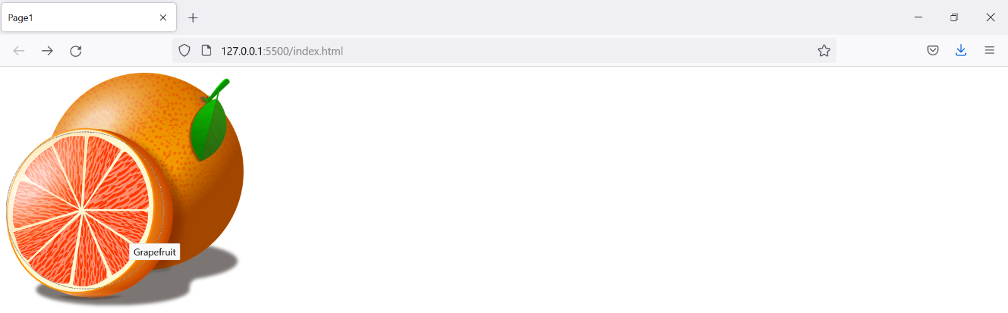

|  |
| --- |
| **NOT**  area etiketi başka bir sayfaya bağlantı vermek zorunda değildir. onclick eventini kullanarak Javascript kodları çalıştırabilirsiniz. |

<figure></figure>

Sayfa içeriği resim, ikon ve fotoğraflardan oluşmaktadır. Fotoğraflar gösterilirken figure etkiketi kullanılmaktadır.

* figure etiketinin içerdiği fotoğraf sayfanın ana akışıyla ilgili ancak konumu ana akıştan bağımsız olmalıdır.
* İçerisinde birden fazla fotoğraf bulunabilir.

|  |
| --- |
| Default Styles |
| figure{  display: block;  margin-top: 1em;  margin-bottom: 1em;  margin-start: 40px;  margin-end: 40px;  } |

<figcaption></figcaption>

figure etiketi içerisindeki fotoğraflara açıklama eklemek için kullanılır.

* figure etiketi içerisinde sadece bir adet figcaption bulunabilir.
* figcaption, figure etiketinin ilk veya son çocuğu olabilir.

|  |
| --- |
| Default Styles |
| figcaption{display: block} |

Example

<figure>

<img src="./img/elephant.png" alt="">

<figcaption>Elephant</figcaption>

</figure>

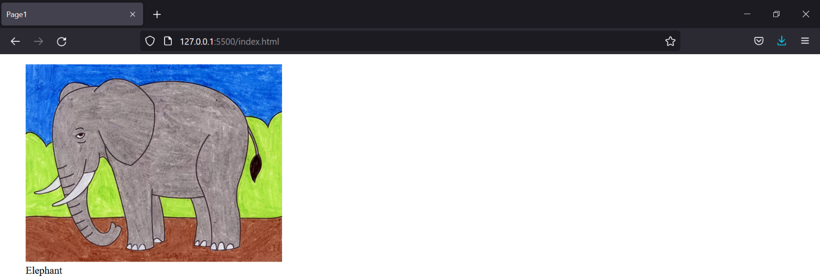

|  |
| --- |
| **NOT**  Resimlerin yüklenmesi zaman alır bu yüzden sayfalarınız yavaş açılabilir. Resimleri dikkatli kullanmalısınız. |

Anchors

<a></a>

Bağlantı oluşturmak için kullanılır.

|  |  |
| --- | --- |
| Attributes | Description |
| id, class, style, lang, dir, accesskey, tabindex | |
| href |  |
| target | _blank : Sayfa yeni sekmede açılır.  _self : Sayfa mevcut sekmede açılır. (Default)  _parent :  _top :  {iframeName} : Sayfa ilgili iframe içerisinde açılır. |
| type | Hedef belgenin MIME türü. (Bu özellik tavsiye niteliğindedir) |
| hreflang | Hedef belgenin dili. (Bu özellik tavsiye niteliğindedir) |
| rel |  |
| [5]download | Dosya indirmek için kullanılır. [Edge+] |

Example

<!-- Göreceli dosya yolu -->

<a href="./contact.html">Contact</a>

Example

<!-- Mutlak dosya yolu -->

<a href="https://www.wikipedia.org/">Wikipedia</a>

Example

<!-- View Image -->

<a href="./grapefruit.png">Grapefruit</a>

Example

<!-- Send Mail -->

<a href="mailto:eren_sati@yahoo.com">Send Mail</a>

Example

<!-- Call Phone -->

<a href="tel:+905300000000">+90 530 000 00 00</a>

Example

<!-- Execute Javascript Code -->

<a href="javascript:alert('this is my code.')">Show Message</a>

Example

<!-- Go to Bookmark-->

<a href="contact.html#id">Go to Bookmark</a>

Example

<!-- Download File -->

<a href="password.txt" download>Download</a>

<!-- Farklı bir isimlendirme yapmak için bu özelliği aşağıda gösterildiği gibi kullanın -->

<a href="password.txt" download="new-password.txt">Download</a>

Form Elements

<form></form>

Sayfayı sunucuya göndermek için kullanılır.

|  |  |
| --- | --- |
| Attributes | Description |
| id | |
| name |  |
| target | Form gönderildikten sonra yanıtın nerede görüntüleneceğini belirtir.  _blank :  _self :  _parent :  _top :  {iframeName} : |
| action | Form verilerinin gönderileceği sayfa.   * Bu özelliğe mutlak veya göreceli bir dosya yolu verilmelidir. * Varsayılan değeri geçerli belgenin adresidir. |
| method | POST : Form verilerini HTTP isteğinin gövdesine ekler ve gönderir.  GET : Form verilerini URL adresine key-value çifti olarak ekler ve gönderir.   * Hassas veriler gönderilirken GET yöntemi kullanılmaz. (Şifre, kişiye özel bilgiler vb. adres çubuğunda görünür olacaktır) * Büyük boyutlu veriler gönderilirken GET yöntemi kullanılmaz. (URL uzunlukları tarayıcıdan tarayıcıya değişmektedir. Bu nedenle tüm form verilerinin transfer edildiğinden emin olamazsınız) |
| enctype | text/plain :  multipart/form-data : Sunucuya dosya transferi yapılırken kullanılmaktadır.  application/x-www-form-urlencoded : (Default)   * Bu özellik sadece POST metodu için kullanılabilir. |
| [5]autocomplete | Otomatik tamamlama özelliğini aktif ya da pasif yapmak için kullanılır.  on : Tarayıcı, kullanıcının daha önce girdiği değerlere göre değer girişlerini otomatik olarak tamamlar. (Default)  off : Tarayıcı değer girişlerini otomatik tamamlamaz.   * Otomatik tamamlama form için açık, belirli giriş alanları için kapalı ya da tam tersi olabilir. |

|  |
| --- |
| Default Styles |
| form{display: block} |

<select></select>

Açılır liste ya da liste kutusu oluşturmak için kullanılır.

|  |  |
| --- | --- |
| Attributes | Description |
| id, class, style, lang, dir, accesskey, tabindex | |
| name |  |
| disabled |  |
| multiple | Bu özellik kullanıldığında açılır liste liste kutusuna dönüşür.   * Ziyaretçiler çoklu seçim yapabilirler. |
| size | Listbox’un kaç seçeneği gösterilsin?   * Varsayılan değeri **4**. |
| [5]autofocus | Sayfa yüklendiğinde otomatik olarak select öğesine odaklanılması gerektiğini belirtir. |
| [5]form | {formId}  select öğesinin ait olduğu formu belirtmek için kullanılır. [Edge+] |

<option></option>

|  |  |
| --- | --- |
| Attributes | Description |
| id, class, style, lang, dir | |
| value | Formla birlikte gönderilecek olan değer.   * value özelliği kullanılmazsa <option></option> elementinin içeriği değer olarak kabul edilir. |
| disabled |  |
| selected | Elemanın seçili olarak gelmesini sağlar. |

Example

<select name="city">

<option value="06">Ankara</option>

<option value="İzmir">İzmir</option>

<option value="34">İstanbul</option>

</select>

<optgroup></optgroup>

|  |  |
| --- | --- |
| Attributes | Description |
| disabled |  |
| label | {text}  Gruplandırılan öğelere başlık tanımlamak için kullanılır. |

Example

<select name="cities">

<optgroup label="Kocaeli" disabled>

<option>İzmit</option>

<option>Kandıra</option>

<option>Gölcük</option>

</optgroup>

<optgroup label="Edirne">

<option>Keşan</option>

<option>Enez</option>

<option>İpsala</option>

</optgroup>

</select>

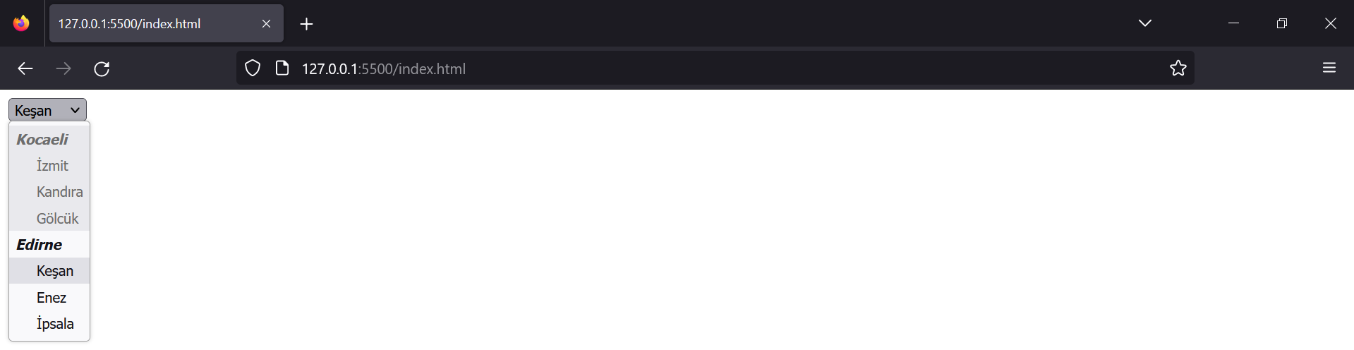

<textarea></textarea>

Yazı kutusu oluşturmak için kullanılır.

|  |  |
| --- | --- |
| Attributes | Description |
| id, class, style, lang, dir, accesskey, tabindex | |
| name |  |
| disabled |  |
| readonly |  |
| cols | Genişliği ayarlamak için kullanılır. (Bu özellik yerine CSS kullanabilirsiniz) |
| rows | Yüksekliği ayarlamak için kullanılır. (Bu özellik yerine CSS kullanabilirsiniz) |
| [5]placeholder | {text}  Yer tutucu metin tanımlamak için kullanılır. |
| [5]maxlength | Maksimum uzunluk. |
| [5]autofocus |  |
| [5]form |  |
| [5]wrap? |  |

<label></label>

|  |  |
| --- | --- |
| Attributes | Description |
| id, class, style, lang, dir | |
| for | {elementId} |
| [5]form |  |

|  |
| --- |
| Default Styles |
| label{cursor: default} |

<input type=”text”>

|  |  |
| --- | --- |
| Attributes | Description |
| id, class, style, lang, dir, accesskey, tabindex | |
| name |  |
| value |  |
| disabled |  |
| readonly |  |
| size | Genişliği ayarlamak için kullanılır. (Kaç karakterlik bir genişlik istiyorsunuz?) |
| [5]placeholder |  |
| maxlength |  |
| [5]autofocus |  |
| [5]form |  |
| [5]autocomplete | on : Otomatik tamamlama açık.  off : Otomatik tamamlama kapalı. |

<input type=”password”>

|  |  |
| --- | --- |
| Attributes | Description |
| id, class, style, lang, dir, accesskey, tabindex | |
| name |  |
| value |  |
| disabled |  |
| readonly |  |
| size |  |
| [5]placeholder |  |
| maxlength |  |
| [5]autofocus |  |
| [5]form |  |
| [5]autocomplete |  |

<input type=”submit”>

|  |  |
| --- | --- |
| Attributes | Description |
| id, class, style, accesskey, tabindex | |
| name |  |
| value |  |
| disabled |  |
| [5]formaction | form etiketinin action özelliğini yeniden tanımlamak için kullanılır. |
| [5]formmethod | form etiketinin method özelliğini yeniden tanımlamak için kullanılır. |
| [5]formenctype | form etiketinin enctype özelliğini yeniden tanımlamak için kullanılır. |
| [5]formtarget | form etiketinin target özelliğini yeniden tanımlamak için kullanılır. |

|  |
| --- |
| **NOT**  <form></form> elementinin dışında tanımlanan düğmeler sayfayı sunucuya göndermez. |

<input type=”button”>

|  |  |
| --- | --- |
| Attributes | Description |
| id, class, style, accesskey, tabindex | |
| name |  |
| value |  |
| disabled |  |

<input type=”reset”>

Tıklandığında form etiketi içerisindeki elemanlar başlangıç değerlerine sıfırlanır.

|  |  |
| --- | --- |
| Attributes | Description |
| id, class, style, accesskey, tabindex | |
| name |  |
| value |  |
| disabled |  |

<input type=”hidden”>

|  |  |
| --- | --- |
| Attributes | Description |
| id | |
| name |  |
| value | * value özelliğine verilen değer sayfa kaynağında görünür. |

<input type=”checkbox”>

|  |  |
| --- | --- |
| Attributes | Description |
| id, class, style, accesskey, tabindex | |
| name |  |
| value |  |
| disabled |  |
| checked |  |
| [5]form |  |

<input type=”radio”>

|  |  |
| --- | --- |
| Attributes | Description |
| id, class, style, accesskey, tabindex | |
| name |  |
| value |  |
| disabled |  |
| checked |  |
| [5]form |  |

<input type=”file”>

|  |  |
| --- | --- |
| Attributes | Description |
| id, class, style, accesskey, tabindex | |
| name |  |
| value |  |
| disabled |  |
| [5]form |  |
| accept | {MIME}  Dosya seçim penceresinde ilgili dosya türünün listelenmesini sağlar. Bu özelliğe **image/\***, **audio/\***, **video/\*** vb. değerler verebilirsiniz.   * Bu özellik farklı türde dosyaların seçilmesini engellemez. Bunun yerine Javascript tarafında dosya türünü kontrol edin. * Araya virgül koyarak birden fazla değer verebilirsiniz. |

|  |
| --- |
| **NOT**  Bir form pasif elemanların değerlerini sunucuya göndermez ancak aynı durum readonly elemanlar için geçerli değildir. |

Media Elements

<video></video>

Sayfaya video eklemek için kullanılır.

* video etiketi içerisindeki metinler sadece bu etiketi desteklemeyen tarayıcılarda görünür.
* **MP4**, **WebM** ve **OGG**(Safari desteklemez) formatları tüm modern tarayıcılar tarafından desteklenmektedir.

|  |  |
| --- | --- |
| Attributes | Description |
| id, class, style | |
| width | Piksel cinsinden genişlik. |
| height | Piksel cinsinden yükseklik. |
| src | Video dosyasının yolu.   * Relative veya absolute bir dosya yolu olabilir. |
| controls | Denetim çubuğunun gösterilip gösterilmeyeceğini ayarlamak için kullanılır. Bu özellik kullanılırsa denetim çubuğu gösterilir.   * Kontrol düğmelerini gizleyerek kendi kontrol düğmelerinizi kullanabilirsiniz. |
| autoplay | Videonun otomatikmen oynatılmasını sağlar. |
| loop | Video sonlandığında otomatikmen yeniden oynatılması için kullanılır. |
| muted | Videonun ses çıkışını kapatır. |
| poster | Oynat düğmesine basılana kadar gösterilecek olan resmi belirtir.   * Bu özellik kullanılmazsa varsayılan olarak videonun ilk karesi poster olarak kullanılacaktır. |
| preload | Video için önyükleme yapılsın mı?  auto : Yapılsın. auto değeri izleyici daha oynat düğmesine tıklamadan videonun bir kısmının yüklenmesini sağlar. Video izlendikçe kalan kısımlar da yavaş yavaş yüklenecektir.  metadata : Yalnızca meta veriler(videonun uzunluğu ve altyazılar) için önyükleme yapılsın.  none : Önyükleme yapılmasın. |

|  |
| --- |
| **NOT**  audio ve video elementlerinin src özelliği Javascript ile değiştirilebilmektedir. Bu sayede kullanıcıların sayfada yaptığı seçimlere göre oynatılacak olan video dinamik olarak ayarlanabilmektedir. |

Example

<video src="./video.mp4" width="300" controls>

Your browser does not support the video tag.

</video>

<audio></audio>

Ses dosyası oynatmak için kullanılır.

* audio etiketi içerisindeki metinler sadece bu etiketi desteklemeyen tarayıcılarda görünür.
* **MP3**, **WAV** ve **OGG**(Safari desteklemez) formatları tüm modern tarayıcılar tarafından desteklenmektedir.

|  |  |
| --- | --- |
| Attributes | Description |
| id, class, style | |
| src | Ses dosyasının yolu.   * Relative veya absolute bir dosya yolu olabilir. |
| controls | Denetim çubuğunun gösterilip gösterilmeyeceğini ayarlamak için kullanılır. Bu özellik kullanılırsa denetim çubuğu gösterilir.   * Kontrol düğmelerini gizleyerek kendi kontrol düğmelerinizi kullanabilirsiniz. |
| autoplay | Ses dosyasının otomatikmen oynatılmasını sağlar. |
| loop |  |
| muted |  |
| preload |  |

<source></source>

audio ve video elementleri için birden fazla kaynak dosya tanımlamayı sağlar. Tarayıcı source elementlerinin tanımlanma sırasına göre kendisi tarafından desteklenen ilk medya içeriğini oynatır.

|  |  |
| --- | --- |
| Attributes | Description |
| id |  |
| src |  |
| type | Kaynak dosyanın MIME türü. |

Example

<video width="300" controls>

<source src="./video.mp4">

<source src="./video.ogg">

Your browser does not support the video tag.

</video>

<track></track>

* İpucu her değiştiğinde cuechange eventi gerçekleşmektedir.
* Videolar için altyazı dosyası oluşturmak istiyorsanız aşağıdaki bağlantıdan yardım alabilirsiniz.

<https://support.microsoft.com/tr-tr/office/video-i%c3%a7in-kapal%c4%b1-a%c3%a7%c4%b1klamal%c4%b1-altyaz%c4%b1lar-olu%c5%9fturma-b1cfb30f-5b00-4435-beeb-2a25e115024b?ui=tr-tr&rs=tr-tr&ad=tr>

|  |  |
| --- | --- |
| Attributes | Description |
| id |  |
| src | Parça dosyasının yolu. |
| srclang | Parça dosyasındaki metnin dilini belirtmek için kullanılır.   * kind=”subtitles” ise bu özelliğin kullanılması zorunludur. |
| label | Başlık. |
| default | Varsayılan altyazıyı belirtmek için kullanılır. |
| kind | subtitles : Altyazılar için kullanılmaktadır.  metadata :  descriptions :  chapters :  captions : |

API(Web Storage)

Web storage sayesinde tarayıcı üzerinde veriler saklanabilmektedir.

Storage üzerinde işlemler yapılırken sessionStorage ve localStorage objeleri kullanılmaktadır. Bu objeler aşağıdaki özellik ve metotları içermektedir.

setItem(key{string}, value{string}) :

getItem(key{string}) :

removeItem(key{string}) :

clear() : Storage’daki tüm verileri siler.

length : Storage’daki eleman sayısını verir.

key(index{number}) : Bu metot sayesinde storage’daki tüm keylere ve bu vasıtayla tüm verilere ulaşabilirsiniz.

Example

for(let i = 0; i < sessionStorage.length; i++){

  let key = sessionStorage.key(i);

  console.log(sessionStorage.getItem(key));

}

* getItem() metodu ile okunmak istenen veri yoksa geriye null değer döner.
* removeItem() metodu ile silmek istediğiniz veri storage’da mevcut değilse herhangi bir hata meydana gelmez.
* Aynı key değerine sahip farklı bir eleman eklemeniz durumunda değer değişikliği yapılır.
* Storage’daki veriler string türündedir. Dizi ve objeler storage’a string formatında eklenebilmektedir. Bunun için JSON.stringfy() metodu kullanılmaktadır. (Okuma yapılırken JSON.parse() metodu ile string veriler yeniden obje ve dizilere dönüştürülebilmektedir.)
* sessionStorage oturum bazında localStorage ise tıpkı çerezler gibi kalıcı olarak veri saklama imkanı sunmaktadır.
* Storage kelimesi Türkçe’de **depolama** anlamına gelmektedir.
* Büyük boyutlu veriler storage’a eklenirken kota aşılabilir. Bu durumda hata meydana gelir. Hataların önüne geçmek için veri ekleme satırı try-catch blokları içerisine alınabilir.

Example

try{

  localStorage.setItem("key", "value");

}

catch(error){

  console.log("Exceeded Storage Quota!");

}

* W3C tarafından önerilen storage limiti 5MB’dır. Bazı tarayıcılar daha fazlasına da izin vermektedir.
* Web storage browser desteğini kontrol etmek için aşağıdaki yapıyı kullanabilirsiniz.

Example

if(Storage){

}

(Session Storage)

* Session storage tarayıcı sekmesine özeldir. Bu, bir sekmenin verilerine başka bir sekmeden ulaşamazsınız demektir. Örnek vermek gerekirse iki farklı sekmede aynı web sayfası dahi açık olsa her iki sekmenin verileri farklıdır.
* Tarayıcı sekmesi kapatıldığında ilgili sekmenin session storage verileri kaybolur.

(Local Storage)

* Local storage’da saklanan veriler çerezler gibi sunucuya gönderilmez. Bu sayede request’lerin boyutu küçülür ve bandwith kullanımı azalır.
* Local storage’daki veriler siz ellemediğiniz sürece silinmezler. Tabii kullanıcıların storage’daki verileri elle silmesi de mümkün bir seçenektir. Bu hem local storage hem de session storage için geçerlidir.
* Ziyaretçi aynı web sitesini farklı sekme ya da pencerelerde açmış olabilir. Local storage üzerinde veri ekleme, silme veya güncelleme işlemleri yapıldığında diğer sekme ve pencerelerde **storage** adında bir event meydana gelir.(storage eventi değişikliğin yapıldığı sayfada meydana gelmez.) (storage eventi sadece **değişiklik** olmuşsa tetiklenir. Örneğin getItem() ile okuma yapıldığında tetiklenmez. removeItem() ile olmayan bir veriyi silmek istediğinizde tetiklenmez. Varolan bir key-value çiftini tekrar eklediğinizde tetiklenmez. Bu konuda tek istisna clear() metodudur, storage boş bile olsa eventin tetiklenmesine neden olur.)
* storage eventi fonksiyonun parametresine bir takım bilgiler göndermektedir. Bu bilgiler aşağıda listelenmiştir.

key : (clear() kullanılmışsa bu alanın değeri null olur.)

newValue : (clear() veya removeItem() kullanılmışsa bu alanın değeri null olur.)

oldValue : setItem() veya removeItem() kullanıldığında ilgili key’e ait önceki değer aktarılır.

url : storage eventini fırlatan web sayfasının adresini içerir.

storageArea : Local storage objesini döndürür.

Example

window.addEventListener("storage", function(e){

  let key = e.key;

  let newValue = e.newValue;

  let oldValue = e.oldValue;

  let url = e.url;

  let storageArea = e.storageArea;

})

API(Geolocation)

Geolocation API sayesinde ziyaretçilerin konum bilgileri(coğrafi kordinat değerleri) elde edilebilmektedir. (Ziyaretçinin onayı gereklidir)

Enlem ve boylam verileri elde ediliriken geolocation objesi kullanılmaktadır. Bu obje navigator objesi içerisinde yer almakta ve aşağıdaki yapı kullanılarak browser desteği kontrol edilebilmektedir.

Example

if(navigator.geolocation){

}

Example

if(navigator.geolocation){

  navigator.geolocation.getCurrentPosition(function(position){

    //Enlem

    let latitude = position.coords.latitude;

    //Boylam

    let longitude = position.coords.longitude;

    //Rakım. Metre cinsinden deniz seviyesinden yükseklik.(Varsa döndürülür)

    let altitude = position.coords.altitude;

    //Konum bilgisinin elde edilme zamanı.(Tarih türüne dönüştürülmelidir)

    let timestamp = position.timestamp;

    //metre/saniye cinsinden hız.(Varsa döndürülür)

    let speed = position.coords.speed;

    console.log("Enlem : " + latitude);

    console.log("Boylam : " + longitude);

    console.log("Rakım : " + altitude);

    console.log("Zaman : " + new Date(timestamp));

    console.log("Hız : " + speed);

  });

}



getCurrentPosition() metodunun ikinci parametresini kullanarak hataları yönetebilirsiniz. Hata kodları ve anlamları aşağıdaki örnekte verilmiştir.

Example

function successCallback(position){

  //Enlem

  let latitude = position.coords.latitude;

  //Boylam

  let longitude = position.coords.longitude;

  //Rakım. Metre cinsinden deniz seviyesinden yükseklik.(Varsa döndürülür)

  let altitude = position.coords.altitude;

  //Konum bilgisinin elde edilme zamanı.(Tarih türüne dönüştürülmelidir)

  let timestamp = position.timestamp;

  //metre/saniye cinsinden hız.(Varsa döndürülür)

  let speed = position.coords.speed;

  console.log("Enlem : " + latitude);

  console.log("Boylam : " + longitude);

  console.log("Rakım : " + altitude);

  console.log("Zaman : " + new Date(timestamp));

  console.log("Hız : " + speed);

}

function errorCallback(error){

  let errorCode = error.code;

  //1 - PERMISSION_DENIED

  if(errorCode == 1){

    console.log("Kullanıcı konumunu paylaşmayı reddetmiştir.")

  }

  //2 - POSITION_UNAVAILABLE

  else if(errorCode == 2){

    console.log("Kullanıcının konumu tespit edilememiştir.");

  }

  //3 - TIMEOUT

  else if(errorCode == 3){

    console.log("Zaman aşımı meydana gelmiştir.");

  }

  //0 - UNKNOWN_ERROR

  else{

    console.log("Bilinmeyen bir hata meydana gelmiştir.");

  }

}

if(navigator.geolocation){

  navigator.geolocation.getCurrentPosition(successCallback, errorCallback);

}

Konum verileri elde edilirken getCurrentPosition() yerine watchPosition() metodu kullanılabilir. Bu metodun farkı konum bilgilerini güncelleyebilmesidir. Ziyaretçinin pozisyonu değiştiğinde konum bilgileri güncellenir.

Önceki örneğimiz üzerinde ufak bir değişiklik yapacağız.

Example

let watchId = navigator.geolocation.watchPosition(successCallback, errorCallback);

watchPosition() metodu geriye benzersiz bir değer döndürmektedir. Bu değer clearWatch() metodu ile birlikte konum güncellemelerini durdurmak için kullanılır.

Example

navigator.geolocation.clearWatch(watchId);

EK.A

Aşağıdaki tabloda element-version karşılaştırması yapılmış ve browser desteği hakkında bilgi verilmiştir.

|  |  |  |
| --- | --- | --- |
| Element | Version | Browser Support |
| html  lang : 4.0.1  head  title  body  meta  name, content : 1.0  charset : 5  style  media : 4.0.1  script  defer : 4.0.1  async : 5  link  href : 1.0  type : 4.0.1  media : 4.0.1  rel : 1.0  base  href : 1.0  target : 4.0.1  main  section  article  header  footer  nav  aside  div  span  dl  dt  dd  ul  ol  type : 3.2  start : 3.2  reversed : 5  li  value : 3.2  table  tr  td  colspan : 3.2  rowspan : 3.2  th  colspan : 3.2  rowspan : 3.2  col  span : 4.0.1  colgroup  caption  thead  tbody  tfoot  p  h1 – h6  blockquote  cite : 4.0.1  q  address  strong  sub  sup  abbr  title : 4.0.1  dfn  bdo  dir : 4.0.1  code  samp  kbd  pre  br  cite  mark  iframe  src : 4.0.1  width : 4.0.1  height : 4.0.1  srcdoc : 5  img  src : 1.0  alt : 1.0  usemap : 3.2  width : 3.2  height : 3.2  map  name : 3.2  area  alt : 3.2  href : 3.2  shape : 3.2  coords : 3.2  target : 4.0.1  hreflang : 5  type : 5  rel : 5  figure  figcaption  a  href : 1.0  target : 4.0.1  type :  hreflang : 4.0.1  rel :  download : 5  form  name : 4.0.1  target : 4.0.1  action : 1.0  method : 1.0  enctype : 1.0  autocomplete : 5  select  name : 1.0  disabled : 4.0.1  multiple : 1.0  size : 1.0  autofocus : 5  form : 5  option  disabled : 4.0.1  selected : 4.0.1  value : 1.0  optgroup  disabled : 4.0.1  label : 4.0.1  textarea  placeholder : 5  maxlength : 5  autofocus : 5  form : 5  wrap : 5  label  for : 4.0.1  form : 5  input[text]  placeholder : 5  autofocus : 5  autocomplete : 5  form : 5  input[password]  placeholder : 5  autofocus : 5  autocomplete : 5  form : 5  input[submit]  formaction : 5  formmethod : 5  formenctype : 5  formtarget : 5  input[button]  input[reset]  input[hidden]  input[checkbox]  form : 5  input[radio]  form : 5  input[file]  form : 5  video  audio  source  track | 1.0  1.0  1.0  1.0  1.0  3.2  3.2  1.0  1.0  5  5  5  5  5  5  5  3.2  4.0.1  1.0  1.0  1.0  1.0  1.0  1.0  3.2  3.2  3.2  3.2  4.0.1  4.0.1  3.2  4.0.1  4.0.1  4.0.1  1.0  1.0  1.0  4.0.1  1.0  1.0  3.2  3.2  4.0.1  3.2  4.0.1  1.0  1.0  1.0  5  4.0.1  1.0  3.2  3.2  5  5  1.0  1.0  1.0  1.0  4.0.1  1.0  4.0.1  1.0  1.0  1.0  4.0.1  1.0  1.0  1.0  1.0  3.2  5  5  5  5 | Edge+  Internet Explorer 9+  Internet Explorer 9+  Internet Explorer 9+  Internet Explorer 9+  Internet Explorer 9+  Internet Explorer 9+  Edge 79+  Edge 79+ |

EK.B

Aşağıdaki tabloda elementlerin DOM arayüzleri verilmiştir.

|  |  |
| --- | --- |
| Element | DOM Interface |
| html | HTMLHtmlElement |
| head | HTMLHeadElement |
| title | HTMLTitleElement |
| body | HTMLBodyElement |
| meta | HTMLMetaElement |
| style | HTMLStyleElement |
| script | HTMLScriptElement |
| link | HTMLLinkElement |
| base | HTMLBaseElement |
| main | HTMLElement |
| section | HTMLElement |
| article | HTMLElement |
| header | HTMLElement |
| footer | HTMLElement |
| nav | HTMLElement |
| aside | HTMLElement |
| div | HTMLDivElement |
| span | HTMLSpanElement |
| dl | HTMLDListElement |
| dt | HTMLElement |
| dd | HTMLElement |
| ul | HTMLUListElement |
| ol | HTMLOListElement |
| li | HTMLLIElement |
| table | HTMLTableElement |
| tr | HTMLTableRowElement |
| td | HTMLTableCellElement |
| th | HTMLTableCellElement |
| col | [HTMLTableColElement](https://developer.mozilla.org/en-US/docs/Web/API/HTMLTableColElement) |
| colgroup | [HTMLTableColElement](https://developer.mozilla.org/en-US/docs/Web/API/HTMLTableColElement) |
| caption | [HTMLTableCaptionElement](https://developer.mozilla.org/en-US/docs/Web/API/HTMLTableCaptionElement) |
| thead | HTMLTableSectionElement |
| tbody | HTMLTableSectionElement |
| tfoot | HTMLTableSectionElement |
| p | HTMLParagraphElement |
| h1 – h6 | HTMLHeadingElement |
| blockquote | HTMLQuoteElement |
| q | HTMLQuoteElement |
| address | HTMLElement |
| strong | HTMLElement |
| sub | HTMLElement |
| sup | HTMLElement |
| abbr | HTMLElement |
| dfn | HTMLElement |
| bdo | HTMLElement |
| code | HTMLElement |
| samp | HTMLElement |
| kbd | HTMLElement |
| pre | HTMLPreElement |
| br | HTMLBRElement |
| cite | HTMLElement |
| mark | HTMLElement |
| iframe | HTMLIFrameElement |
| img | HTMLImageElement |
| map | HTMLMapElement |
| area | HTMLAreaElement |
| figure | HTMLElement |
| figcaption | HTMLElement |
| a | HTMLAnchorElement |
| form | HTMLFormElement |
| select | HTMLSelectElement |
| option | HTMLOptionElement |
| optgroup | HTMLOptGroupElement |
| textarea | HTMLTextAreaElement |
| label | HTMLLabelElement |
| input | HTMLInputElement |
| video | HTMLVideoElement |
| audio | HTMLAudioElement |
| source | HTMLSourceElement |
| track | HTMLTrackElement |

EK.C

|  |  |
| --- | --- |
| Element | Content Type |
| title, meta, style, script, link, base | Metadata |
| aside, nav, footer, header, article, section, main, div, dl, ul, ol, table, p, h1 – h6, img, map, area, a, form, select, textarea, label, input, blockquote, q, address, strong, sub, sup, abbr, dfn, bdo, code, samp, kbd, pre, span, cite, figure, mark, input, iframe, video, audio | Flow |
| img, map, area, a, select, textarea, label, input, q, strong, sub, sup, abbr, dfn, bdo, code, samp, kbd, span, cite, mark, input, iframe, video, audio | Phrasing |
| aside, nav, article, section, blockquote, figure | Sectioning |
| h1 – h6 | Heading |
| img, iframe, video, audio | Embedded |
| a, select, textarea, label, iframe | Interactive |